IDinformation | 147
TitreFr | Correspondances, Mesures à prendre par les CTD pour le respect du port obligatoire du masque
TitreEN | --
DescriptionFr | Mesures à prendre par les CTD pour le respect du port obligatoire du masque
DescriptionEn | --
Auteur | Ministère de la décentralisation et du développement local
TypeR | Image
Resource | 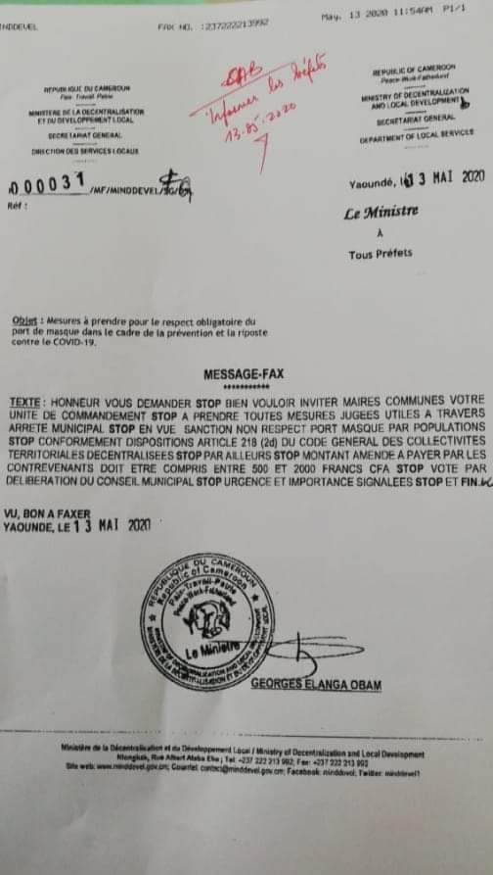
dateE | 12/11/2020
datedecreation | 13/05/2020
tag | covid-19, precaution, prévention
Categorie | Prévention
cat_lieu | Cameroun - Cameroon

